Отчёт по лабораторной работе №6
Моделирование сетей передачи данных
Настройка пропускной способности глобальной сети с помощью Token Bucket Filter
Выполнил: Исаев Булат Абубакарович,
НПИбд-01-22, 1132227131
Содержание
1 Цель работы 1
2 Выполнение лабораторной работы 1
3 Вывод 24
4 Список литературы. Библиография 24

1 Цель работы
Основной целью работы является знакомство с принципами работы дисциплины очереди Token Bucket Filter, которая формирует входящий/исходящий трафик для ограничения пропускной способности, а также получение навыков моделирования и исследования поведения трафика посредством проведения интерактивного и воспроизводимого экспериментов в Mininet.

2 Выполнение лабораторной работы
В виртуальной машине mininet исправим права запуска X-соединения (рис. 1):
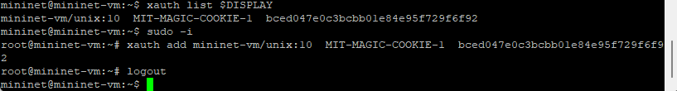
Рис. 1: Исправление прав запуска X-соединения в виртуальной машине mininet
Зададим топологию сети, состоящую из двух хостов и двух коммутаторов с назначенной по умолчанию mininet сетью 10.0.0.0/8 (рис. 2):
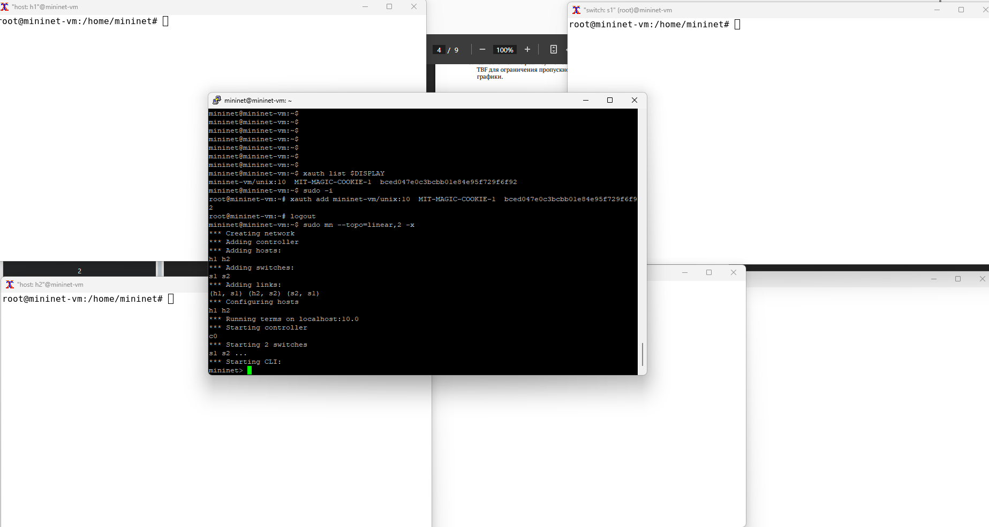
Рис. 2: Создание топологии с двумя хостами и двумя коммутаторами
На хостах h1, h2 и на коммутаторах s1, s2 введём команду ifconfig, чтобы отобразить информацию, относящуюся к их сетевым интерфейсам и назначенным им IP-адресам. В дальнейшем при работе с NETEM и командой tc будем использовать интерфейсы h1-eth0, h2-eth0, s1-eth2 (рис. 3):
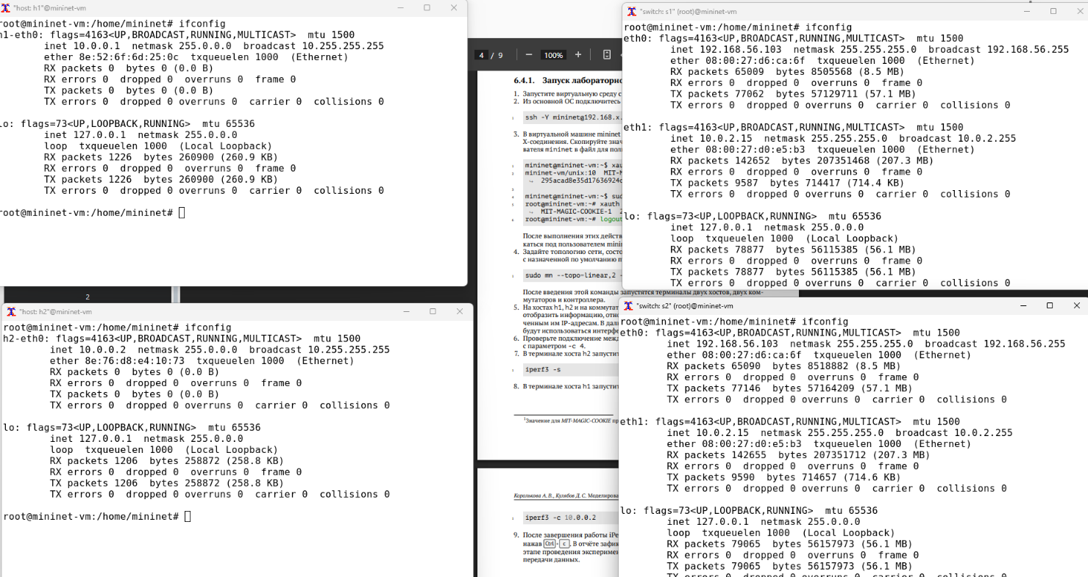
Рис. 3: Отображение информации сетевых интерфейсов и IP-адресов
Проверим подключение между хостами h1 и h2 с помощью команды ping с параметром -c 4 (рис. 4):
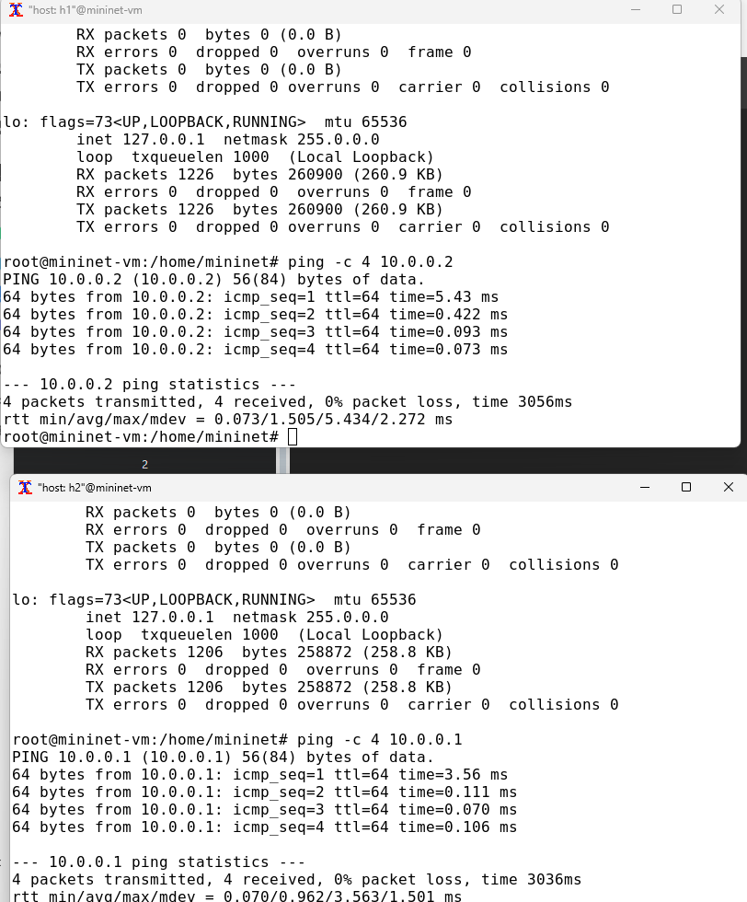
Рис. 4: Проверка подключения между хостами h1 и h2
В терминале хоста h2 запустим iPerf3 в режиме сервера (рис. 5):
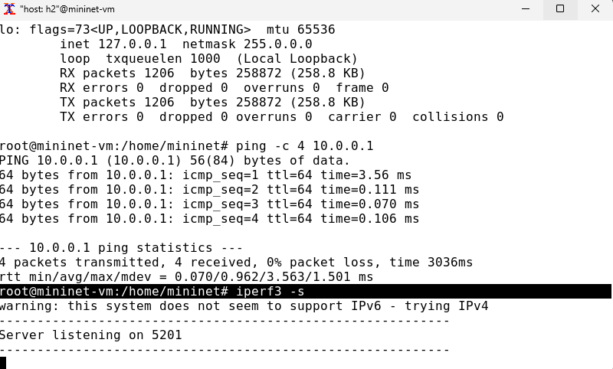
Рис. 5: Запуск iPerf3 в режиме сервера на хосте h2
В терминале хоста h1 запустим iPerf3 в режиме клиента (рис. 6):
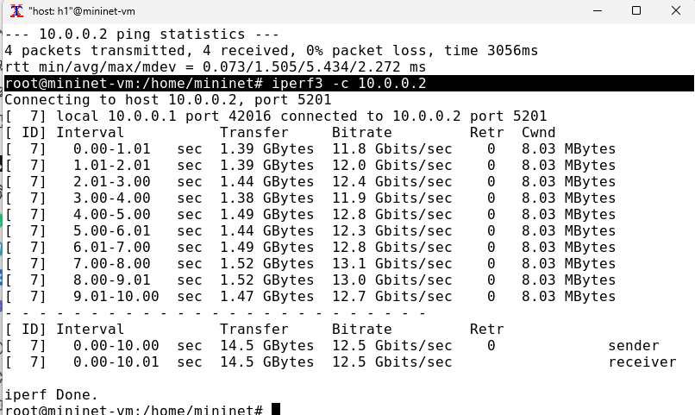
Рис. 6: Запуск iPerf3 в режиме клиента на хосте h1
После завершения работы iPerf3 на хосте h1 остановим iPerf3 на хосте h2, нажав Ctrl + c (рис. 7):
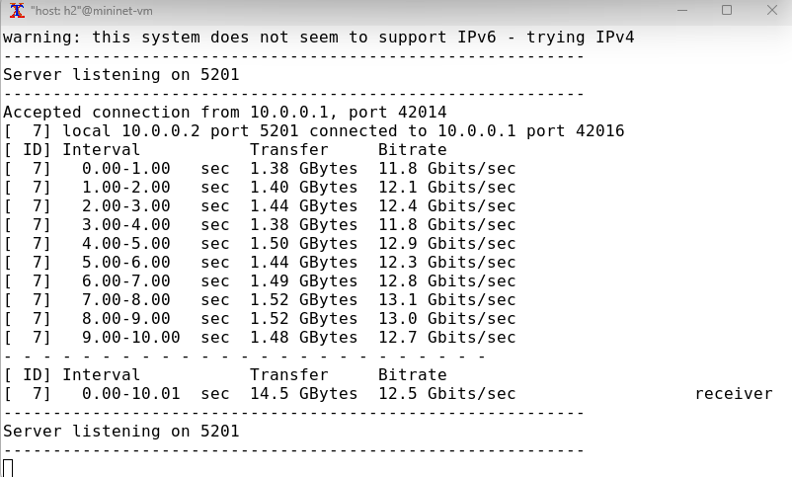
Рис. 7: Остановка iPerf3
Команду tc можно применить к сетевому интерфейсу устройства для формирования исходящего трафика. Требуется ограничить скорость отправки данных с конечного хоста с помощью фильтра Token Bucket Filter (tbf).
Изменим пропускную способность хоста h1, установив пропускную способность на 10 Гбит/с на интерфейсе h1-eth0 и параметры TBF-фильтра (рис. 8):
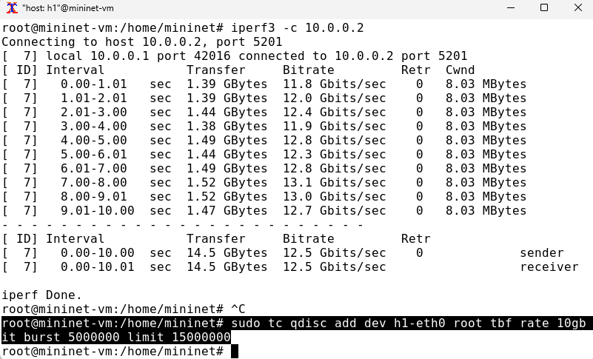
Рис. 8: Изменение пропускной способности хоста h1
Фильтр tbf требует установки значения всплеска при ограничении скорости. Это значение должно быть достаточно высоким, чтобы обеспечить установленную скорость. Она должна быть не ниже указанной частоты, делённой на HZ, где HZ — тактовая частота, настроенная как параметр ядра, и может быть извлечена с помощью следующей команды (рис. 9):
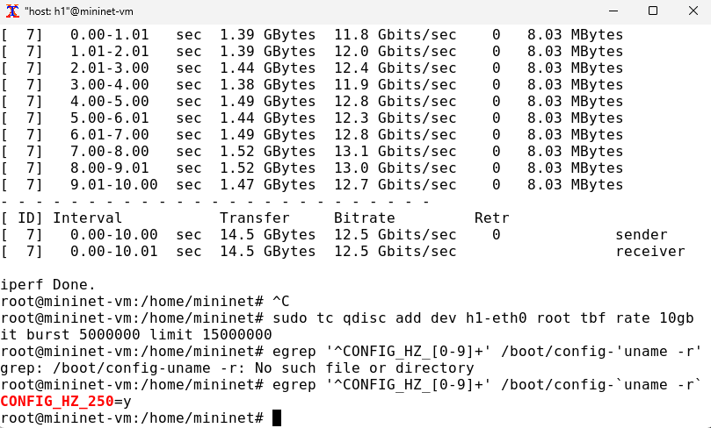
Рис. 9: Установка значения всплеска при ограничении скорости для фильтра tbf
С помощью iPerf3 проверим, что значение пропускной способности изменилось.
В терминале хоста h2 запустим iPerf3 в режиме сервера (рис. 10):
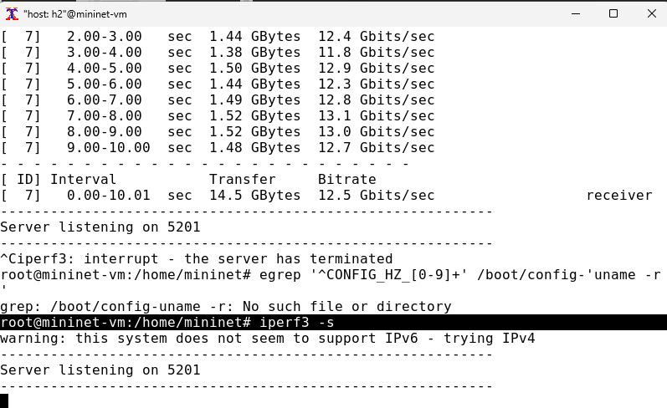
Рис. 10: Запуск iPerf3 в режиме сервера на хосте h2
В терминале хоста h1 запустим iPerf3 в режиме клиента (рис. 11):
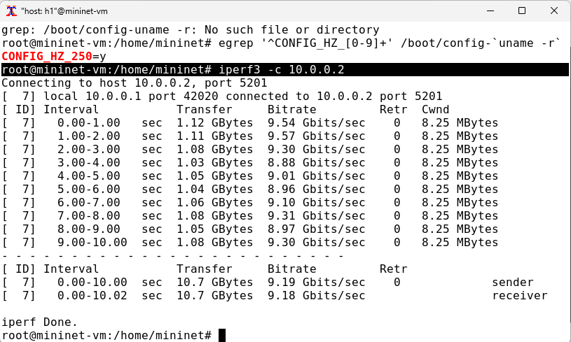
Рис. 11: Запуск iPerf3 в режиме клиента на хосте h1
После завершения работы iPerf3 на хосте h1 остановим iPerf3 на хосте h2, нажав Ctrl + c (рис. 12):
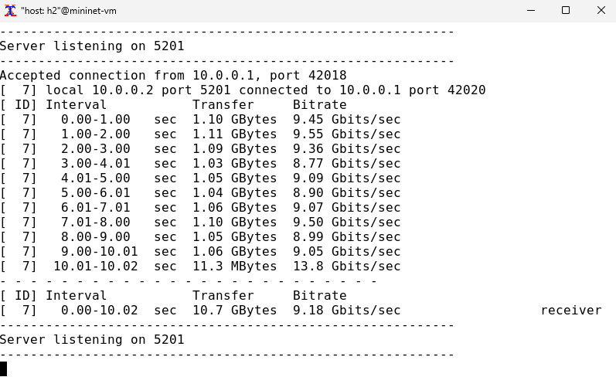
Рис. 12: Остановка iPerf3
Удалим модифицированную конфигурацию на хосте h1 (рис. 13):
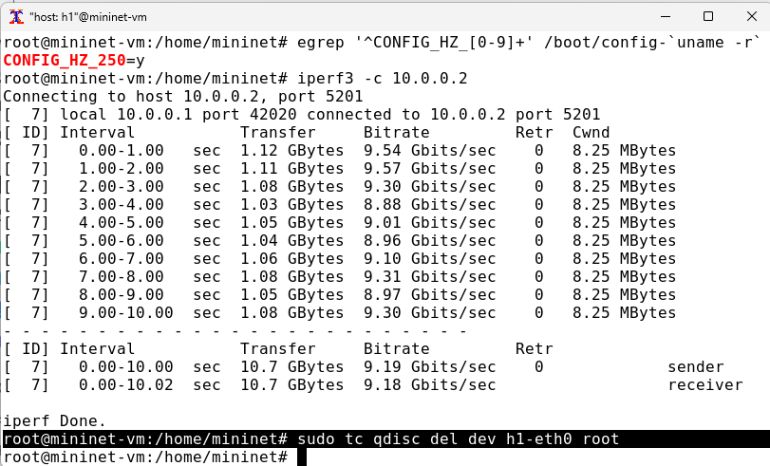
Рис. 13: Удаление модифицированной конфигурации на хосте h1
Применим правило ограничения скорости tbf с параметрами rate = 10gbit, burst = 5,000,000, limit= 15,000,000 к интерфейсу s1-eth2 коммутатора s1, который соединяет его с коммутатором s2 (рис. 14):
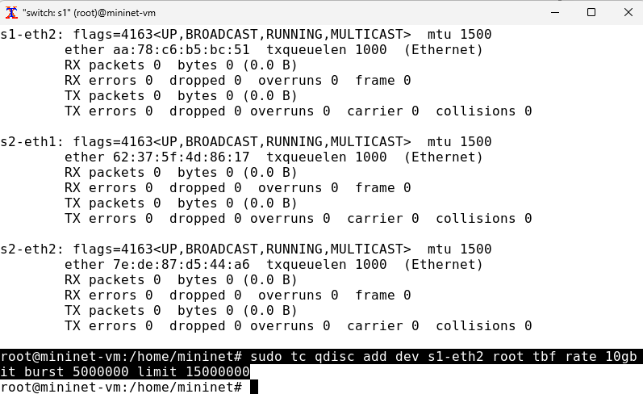
Рис. 14: Применение правила ограничения скорости tbf
Проверим конфигурацию с помощью инструмента iperf3 для измерения пропускной способности.
В терминале хоста h2 запустим iPerf3 в режиме сервера (рис. 15):
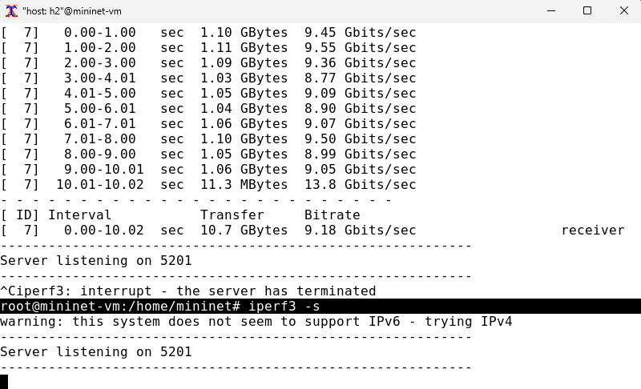
Рис. 15: Запуск iPerf3 в режиме сервера на хосте h2
В терминале хоста h1 запустим iPerf3 в режиме клиента (рис. 16):
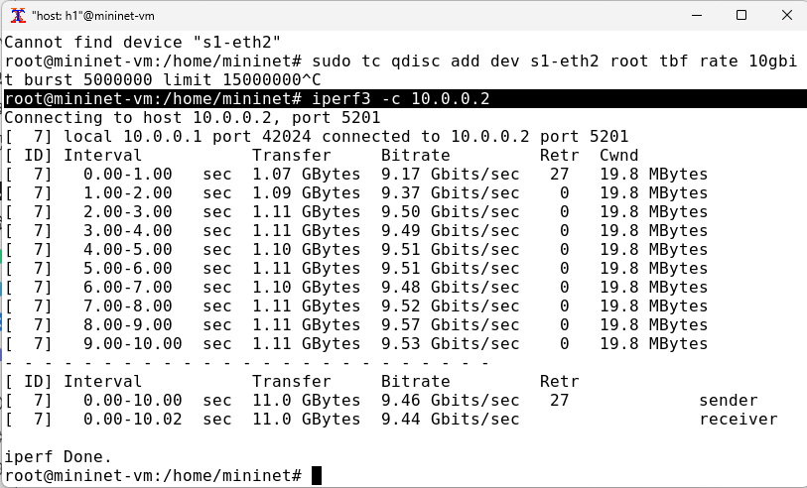
Рис. 16: Запуск iPerf3 в режиме клиента на хосте h1
После завершения работы iPerf3 на хосте h1 остановим iPerf3 на хосте h2, нажав Ctrl + c (рис. 17):
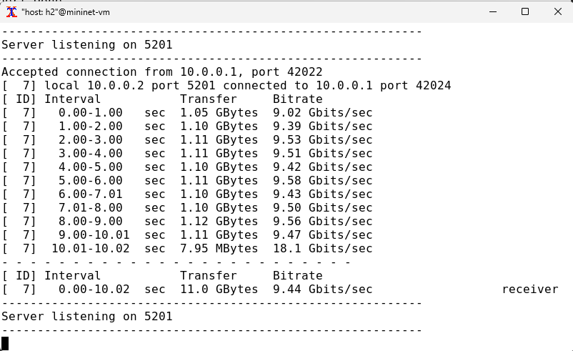
Рис. 17: Остановка iPerf3
Удалим модифицированную конфигурацию на коммутаторе s1 (рис. 18):
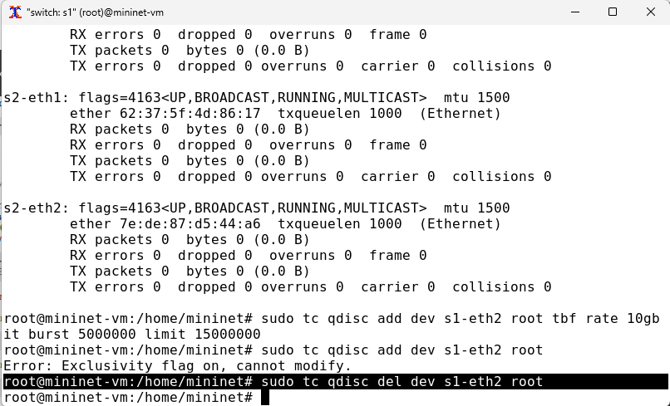
Рис. 18: Удаление модифицированной конфигурации на коммутаторе s1
NETEM используется для изменения задержки, джиттера, повреждения пакетов и т.д. TBF может использоваться для ограничения скорости. Утилита tc позволяет комбинировать несколько модулей. При этом первая дисциплина очереди (qdisc1) присоединяется к корневой метке, последующие дисциплины очереди можно прикрепить к своим родителям, указав правильную метку.
Объединим NETEM и TBF, введя на интерфейсе s1-eth2 коммутатора s1 задержку, джиттер, повреждение пакетов и указав скорость (рис. 19):
Рис. 19: Объединение NETEM и TBF
Убедимся, что соединение от хоста h1 к хосту h2 имеет заданную задержку. Для этого запустим команду ping с параметром -c 4 с терминала хоста h1 (рис. 20):
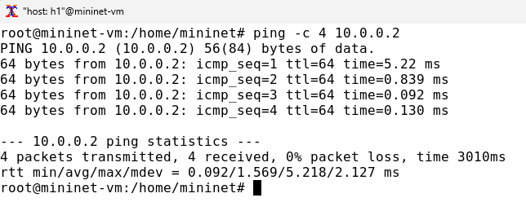
Рис. 20: Проверка задержки
Добавим второе правило на коммутаторе s1, которое задаёт ограничение скорости с помощью tbf с параметрами rate=2gbit, burst=1,000,000, limit=2,000,000 (рис. 21):
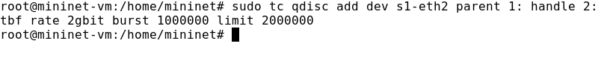
Рис. 21: Добавление второго правила на коммутаторе s1
Проверим конфигурацию с помощью инструмента iperf3 для измерения пропускной способности.
В терминале хоста h2 запустим iPerf3 в режиме сервера (рис. 22):
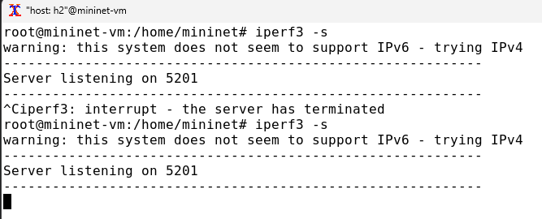
Рис. 22: Запуск iPerf3 в режиме сервера на хосте h2
В терминале хоста h1 запустим iPerf3 в режиме клиента (рис. 23):
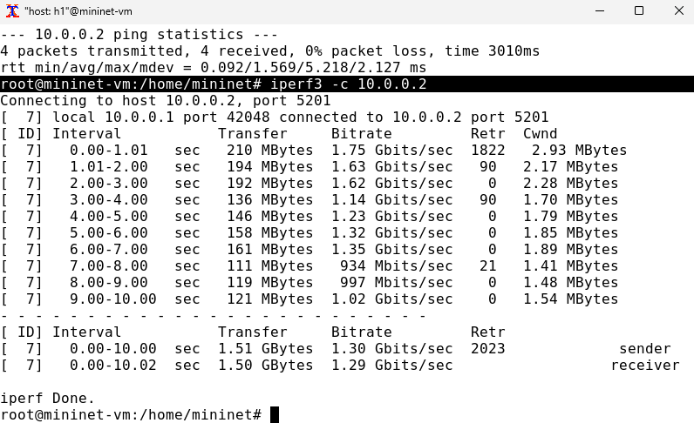
Рис. 23: Запуск iPerf3 в режиме клиента на хосте h1
После завершения работы iPerf3 на хосте h1 остановим iPerf3 на хосте h2, нажав Ctrl + c (рис. 24):
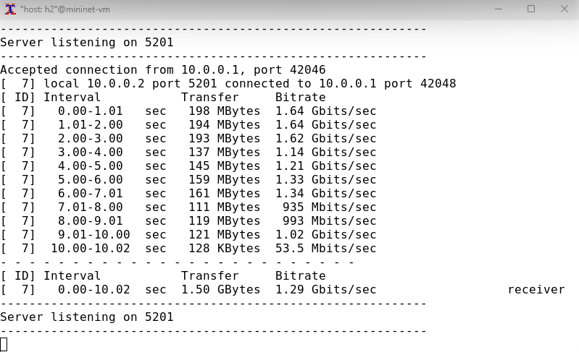
Рис. 24: Остановка iPerf3
Удалим модифицированную конфигурацию на коммутаторе s1 (рис. 25):
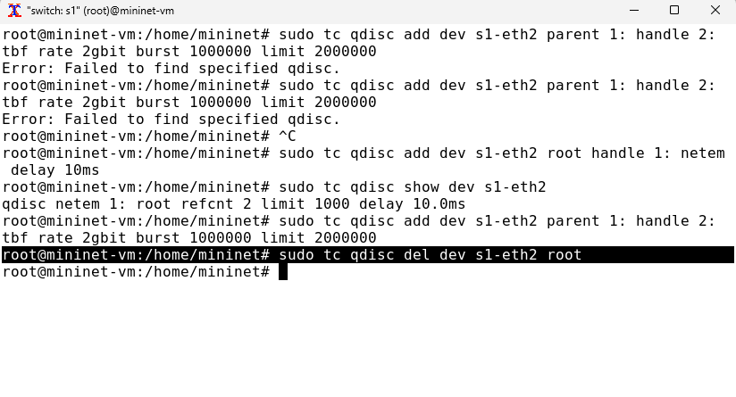
Рис. 25: Удаление модифицированной конфигурации на коммутаторе s1
Для самостоятельного задания создадим необходимые каталоги (рис. 26):
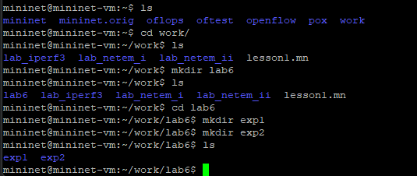
Рис. 26: Создание необходимых каталогов
Затем напишем скрипты по примеру из прошлых лабораторных работ (рис. 27 - рис. 29):
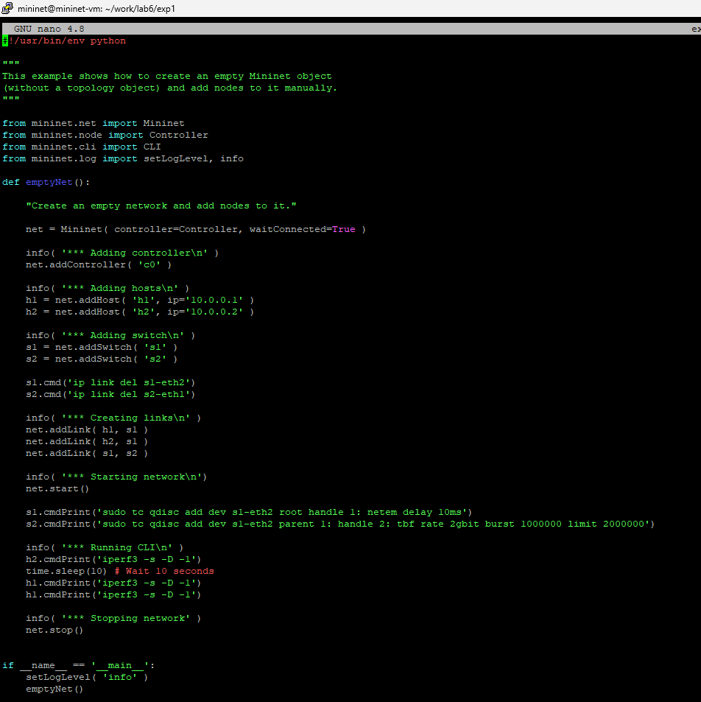
Рис. 27: Написание 1 скрпита
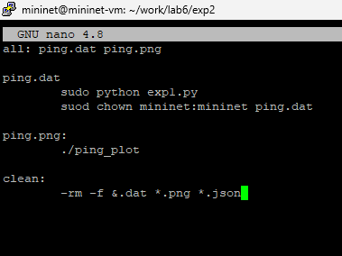
Рис. 28: Написание 2 скрпита
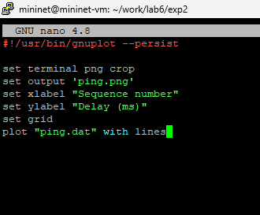
Рис. 29: Написание 3 скрпита
Запустим на выполнение скрипты для первой части самостоятельного задания (рис. 30):
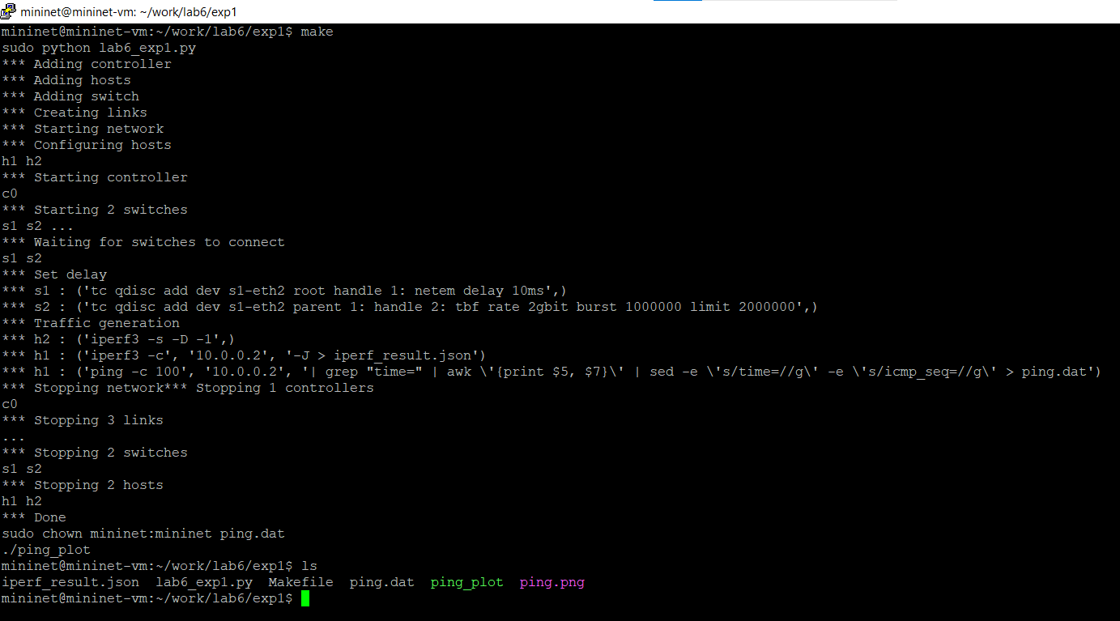
Рис. 30: Выполнение скриптов
Изменим параметры в скрипте для первого задания и запустим на выполнение (рис. 31 - рис. 32):
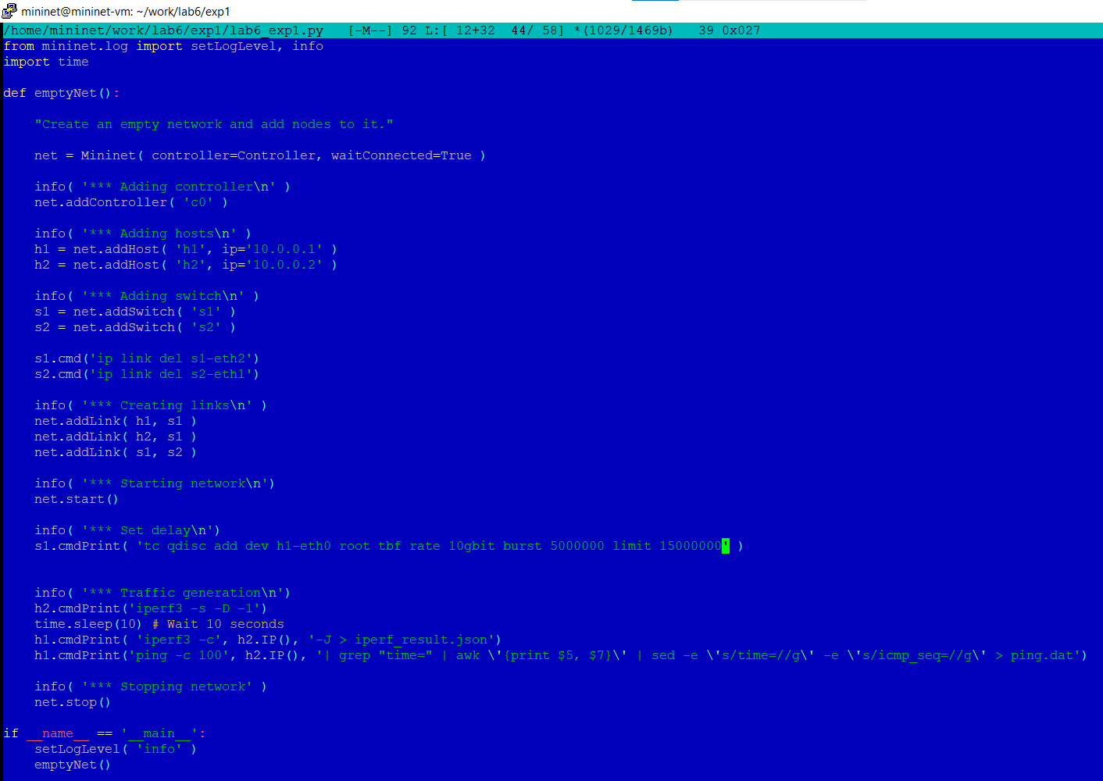
Рис. 31: Изменение параметров
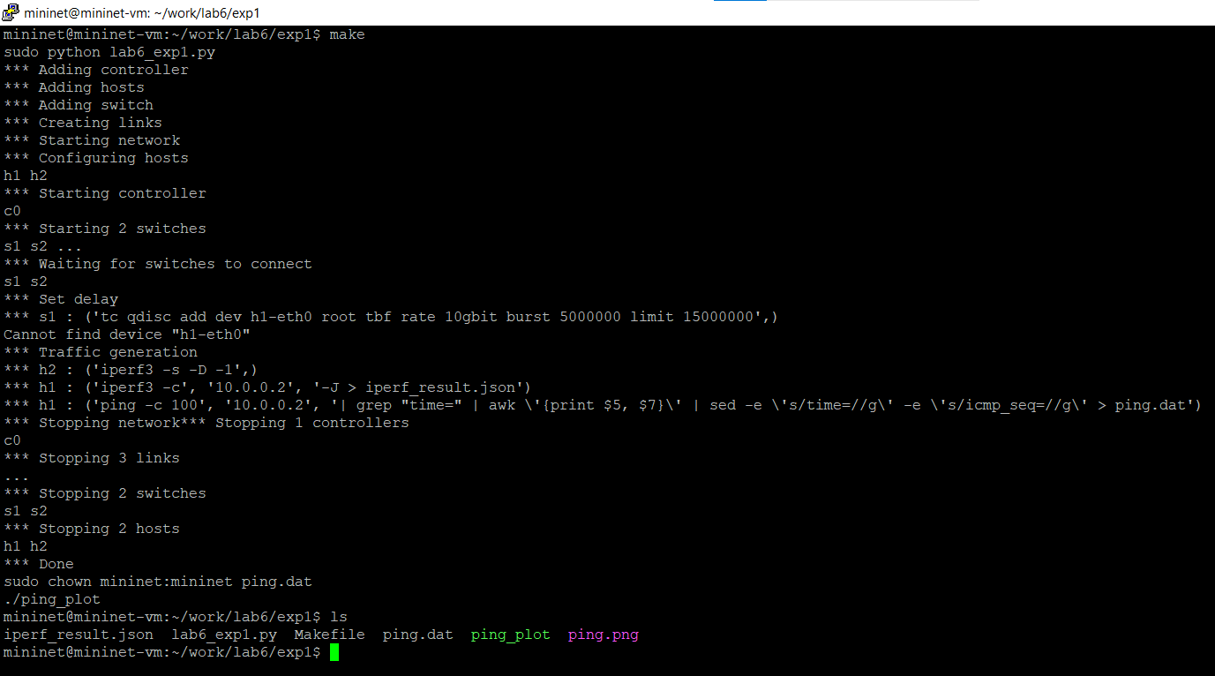
Рис. 32: Выполнение скриптов
Просмотрим полученные графики (рис. 33 - рис. 34):
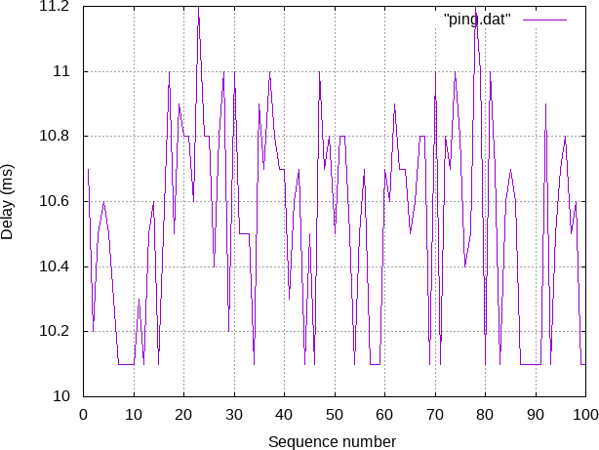
Рис. 33: График №1
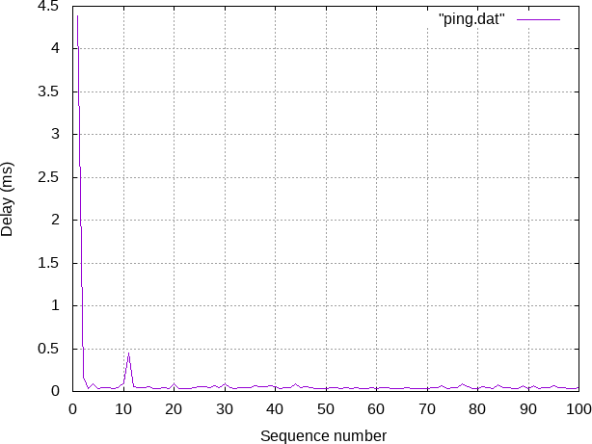
Рис. 34: График №2

3 Вывод
В ходе выполнения лабораторной работы познакомились с принципами работы дисциплины очереди Token Bucket Filter, которая формирует входящий/исходящий трафик для ограничения пропускной способности, а также получили навыки моделирования и исследования поведения трафика посредством проведения интерактивного и воспроизводимого экспериментов в Mininet.

4 Список литературы. Библиография
[1] Mininet: https://mininet.org/

